**临床试验CTMS立项申请资料准备须知**

1. **为加快立项通过速度，请在我院CTMS系统上按送审文件清单及其审核要点要求**上传临床试验相关文件。
2. 送审文件中标注了“☑”的内容为立项时需要递交的必备资料，务必资料齐全后再提交机构审核；非“☑”的文件启动会前一次性递交齐全。**若找科主任签字困难可PI签字后先递交资料至机构审核并请机构协助联系。**
3. 待机构人员对立项必备文件审核确认后，需按我院《临床试验纸质文件递交清单》中的顺序准备纸质版立项申请资料1份供临床试验机构存档，线下提交的所有纸质资料均与线上临床试验机构人员确认的电子版版本和内容相同。
4. 确认递交的方案及ICF版本为组长单位伦理所批准。
5. 需以我院《临床试验纸质文件递交清单》作为目录使用。
6. 申办方提供的资料均需盖章后递交（首页+骑缝）。用黑色双孔活页文件夹装订好（做好竖标签），并附分页纸。拒绝11孔袋装订！其中一套交药物临床试验机构，一套留研究者存档，研究完成后应将“研究者存档”的全部资料送回药物临床试验机构归档。
7. 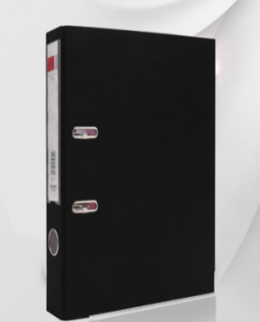文件夹需打印大小适宜的侧标签，注明试验药物/器械名称（通用名或代码）、分期、方案号、研究专业名称、PI姓名、申办者或CRO名称。
8. 文件夹易损坏，不得采用快递方式递交。
9. 参考文件夹图片：规定文件夹高度为31.5cm。

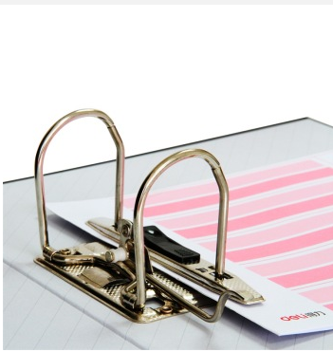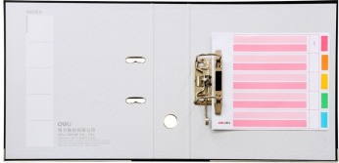

**侧标签：**分3列，宋体，字体大小和文本框长度和宽度请根据文件夹大小自行调整，应包括以下内容。

|  |
| --- |
| 试验药物/器械名称（通用名或代码）：XXX 分期：XXX 方案号：XXX  研究专业名称：XXX PI姓名：XXX  申办者或CRO名称：XXXX |

**注意：竖标签大小请匹配侧边栏，若不符合要求，拒收资料！**